## 实验报告一

Copyright ©2021-2099 YalanLi. All rights reserved

### 实验一

### 程序代码：

#include<iostream>

using namespace std;

int main()

{

int age;

cout << "PLEASE INPUT YOUR AGE" << endl;

cin >> age;

cout << "Hello，World!I am " <<age<< endl;

return 0;

}

### 运行结果：

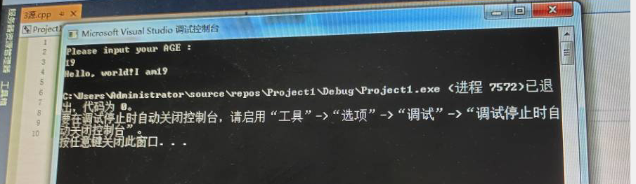

### 感想心得

C++里面用cin语句和cout语句实现输入和输出。

### 实验二

### 程序代码：

#include<iostream>

using namespace std;

int add(int a,int b);

int main()

{

int x, y, sum;

cout << "Enter two numbers" << endl;

cin >> x>>y;

sum = add(x, y);

cout << "The sum is:" << sum << endl;

return 0;

}

int add(int a, int b)

{

int c;

c = a + b;

return c;

}

### 运行结果：

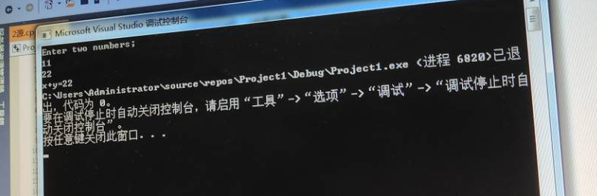

### 感想心得：

在初始化之前使用自定义的函数的话，必须在调用前声明。